Introducción

En este trabajo práctico se determinará experimentalmente la existencia del campo eléctrico, así como el potencial eléctrico en distintos puntos de dicho campo.

El trazado de las líneas de campo eléctrico se hará a partir de la toma de potenciales dentro de una cuba llena de agua con dos electrodos en sus extremos - positivo y negativo de la fuente -.

Objetivos
- Determinación experimental de las líneas equipotenciales,
- Calculo del campo eléctrico en un punto,
- Trazado de las líneas de campo.
Desarrollo
Materiales
- Cuba de plástico transparente
- Dos electrodos de aluminio
- Voltímetro digital
- Fuente de C. C.
- Agua
- Dos hojas de papel milimetrado 30cm x 40cm
- Cables de conexión y una punta de prueba

Circuito
+
-
Agua potable
0,56
Voltímetro

+ -
FUENTE

Se coloca en la cuba los electrodos, luego se llena de agua y se conecta con la fuente y el voltímetro como muestra la figura anterior. Debajo de la cuba se colocará una de las hojas milimetradas con los ejes de abcisas y ordenadas trazados, y con la escala marcada (para facilitar la obtención del par ordenado que posea el potencial buscado)
La otra hoja milimetrada será usada para marcar los puntos de distintos potenciales y así trazar las líneas de campo. También tendrá los ejes y la escala igualmente dibujada.
El voltímetro poseerá una punta fija – el común – en el electrodo negativo, mientras que la punta medidora permanecerá libre, tomando los potenciales en distintos puntos para realizar la grafica del campo eléctrico.

Al conectar los electrodos a la fuente se establece el campo eléctrico – vectorial – y el campo de potenciales eléctricos – escalar –.

Para graficar las líneas de campo, se buscan distintos pares ordenados de puntos con el mismo potencial. En este experimento se trazaron las líneas cuyos potenciales fueran 2V, 4V, 6V, 8V. A continuación, el cuadro de pares ordenados correspondientes a cada potencial:
Volt | Lectura Nº | 1 | 2 | 3 | 4 | 5 | 6 | 7 | 8
Volt | Coordenada | cm. | cm. | cm. | cm. | cm. | cm. | cm. | cm.
2,0 | x | 12,3 | 11,1 | 7,9 | 15,9 | 14,5 | 9,5 | 13,5 | 10,8
2,0 | y | 10,5 | 12,6 | 18,7 | 2,0 | 6,0 | 15,0 | 8,0 | 13,0
4,0 | x | 17,5 | 17,0 | 16,0 | 15,3 | 13,8 | 13,0 | 12,8 | 14,4
4,0 | y | 2,6 | 3,0 | 7,5 | 10,0 | 14,2 | 17,1 | 18,3 | 12,4
6,0 | X | 20,2 | 19,4 | 18,5 | 17,4 | 16,8 | 16,3 | 17,6 | 18,0
6,0 | y | 1,6 | 4,7 | 7,5 | 11,3 | 14,0 | 16,9 | 10,6 | 8,8
8,0 | x | 23,4 | 22,4 | 19,3 | 19,4 | 19,7 | 20,6 | 21,5 | 20,0
8,0 | y | 3,5 | 4,6 | 18,1 | 14,9 | 12,1 | 7,6 | 6,0 | 10,0

Con esta tabla, marcando sobre la segunda hoja milimetrada, se trazan las líneas de campo eléctrico.

Para hallar al vector E – vector de campo eléctrico – en un punto (idealmente, se considera que E es constante en todos los puntos; así se lo aceptará en la práctica) se realizan ciertas consideraciones.
La relación entre el potencial y E esta dada por la expresión:
Donde θ es el ángulo entre E y dl.
E cos θ = dV / dr
Cuando θ=0 el primer miembro será máximo, y ese valor recibe el nombre de gradiente de potencial:
E = - dV / dr * r = - grad(V)

En cambio, cuando θ=90º implica que el desplazamiento es perpendicular al campo => dv / dl = 0 => dv = 0. Esto se denomina línea equipotencial; E es perpendicular a dicha línea en el punto.

En esta experiencia, calculamos E en un punto perteneciente a una línea equipotencial.
Ē = -grad(V) ; grad(V) = (dV/dx)î + (dV/dy)ĵ => E_{x} î + E_{y} ĵ = -((dV/dx)î + (dV/dy)ĵ)
=> E_{x} = -dV / dx E_{y} = -dV / dy
Ē = (E_{x}^2 + E_{y}^2)^(1/2) cuya dirección y sentido la da θ=arc tg (E_{y} / E_{x})
En la practica se emplean las expresiones aproximadas:
E_{x} = -ΔV_{x} / Δx E_{y} = -ΔV_{y} / Δy
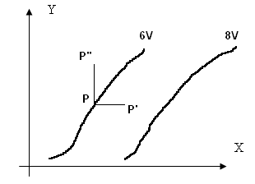
Δy
Δx
Δx =X_{p’} – X _{p}
Δy = Y _{p’’} – Y _{p}
ΔV_{x} = V_{p’} – V_{p}
ΔV_{y} = V_{p’’} – V_{p}

En esta experiencia:

Δx = (15,4 - 14,4)cm = 1cm
Δy = (15,5 - 14,5)cm = 1cm
ΔV_{x} = (5,35 - 6)V = -0,65V
ΔV_{y} = (6,19 - 6)V = 0,19V

Ex = -(-0,65V) / (1*10^(-2))m = 65V/m
Ey = -(0,19V) / (1*10^(-2))m = -19V/m

||E|| = (Ex² + Ey²)^(1/2) = 67,72 V/m
Ө = arctg (Ey / Ex) = -16º 17’

Se prosigue con el trazado de las líneas de campo, teniendo en cuenta:
- Son continuas con origen en cargas positivas y final en negativas.
- Son imaginarias cuya dirección (la de su tangente) en cada punto es la de E en dicho punto.
- Son ortogonales a las líneas equipotenciales.
- Las trazas de los electrodos son líneas equipotenciales.
- Es conveniente que la cantidad de líneas de fuerza en una región este relacionada con la intensidad del campo en dicha región.

El trazado final debería ser similar al siguiente:
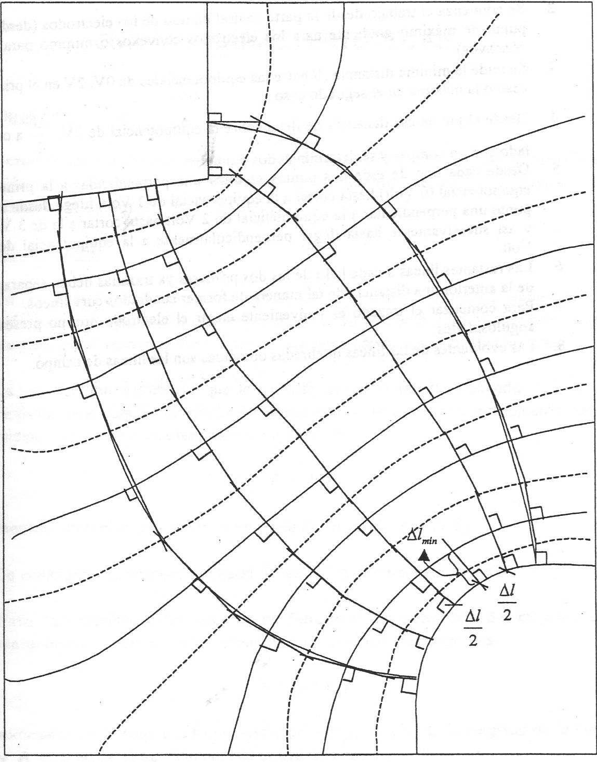

Para graficar se emplea el método de cuadrados curvilíneos que se forman entre dos líneas equipotenciales continuas y dos líneas de campo cuya separación es igual a la separación de las anteriores.

Conclusión
En esta experiencia probamos la existencia de un campo de magnitud vectorial llamado campo eléctrico, y empleando el método de cuadrados curvilíneos logramos graficarlo.
Aprendimos a usar dicho método, y pusimos en práctica los conocimientos de electroestática aprendidos en la cursada.

Un punto remarcable de la experiencia fue la forma de tomar los datos – los pares ordenados – mediante el voltímetro y la hoja milimetrada debajo de la cuba. Y haber dibujado las líneas de campo mediante las diferencias de potencial en los puntos.

Universidad Tecnológica Nacional
Facultad Regional Buenos Aires


FISICA II

AÑO 2008

PROFESOR:

CURSO:

J.T.P:

AYUDANTES:

TRABAJO PRACTICO Nro: 2

GRUPO Nº

INTEGRANTES:

